
NOME:
CURSO
DATA: 18 / 08
-

FISÍCA
LISTA
28
PROF.
Robson ( BOMBA )

Campo elétrico

01 - (Fac. Santa Marcelina SP)
Duas cargas puntiformes negativas, Q_{A} e Q_{B}, estão fixadas a certa distância uma da outra.

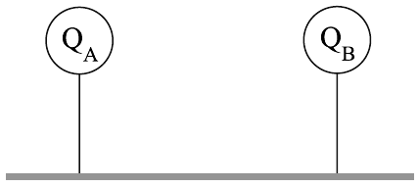

Em ambas, os vetores força elétrica e campo elétrico, exercidos mutuamente sobre cada carga, possuem, respectivamente, as características de
a) repulsão e afastamento.
b) atração e aproximação.
c) atração e afastamento.
d) repulsão e aproximação.
e) repulsão e inexistente.

02 - (UEMA)
O módulo do vetor campo elétrico produzido por uma carga elétrica em um ponto “P” é igual a “E”. Dobrando-se a distância entre a carga e o ponto “P”, por meio do afastamento da carga e dobrando-se também o valor da carga, o módulo do vetor campo elétrico, nesse ponto, muda para:
a) 8E b) E/4 c) 2E d) 4E e) E/2

03 - (UEMA)
O módulo do vetor campo elétrico produzido por uma carga elétrica em um ponto “P” é igual a “E”. Dobrando-se a distância entre a carga e o ponto “P”, por meio do afastamento da carga e dobrando-se também o valor da carga, o módulo do vetor campo elétrico, nesse ponto, muda para:
a) 8E b) E/4 c) 2E d) 4E e) E/2

04 - (UDESC)
A carga elétrica de uma partícula com 2,0 g de massa, para que ela permaneça em repouso, quando colocada em um campo elétrico vertical, com sentido para baixo e intensidade igual a 500 N/C, é:
a) + 40 nC b) + 40 μC c) + 40 mC d) – 40 μC
e) – 40 mC

05 - (UEG GO)
A figura abaixo representa as linhas de campo elétrico de duas cargas puntiformes.
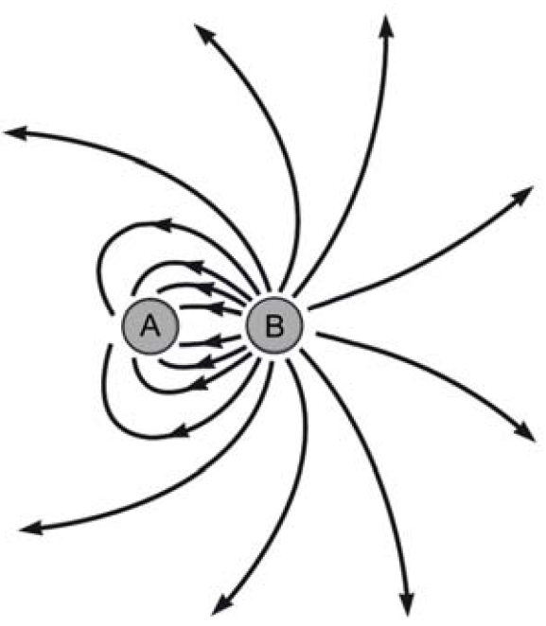

Com base na análise da figura, responda aos itens a seguir.
a) Quais são os sinais das cargas A e B? Justifique.
b) Crie uma relação entre os módulos das cargas A e B. Justifique.
c) Seria possível às linhas de campo elétrico se cruzarem? Justifique.

06 - (UFLA MG)
Uma carga elétrica $Q>0$ gera um campo elétrico $\vec{E}$. Num ponto P, imerso nesse campo, coloca–se uma carga puntiforme q, a uma distância r de Q, que fica sujeita a uma força elétrica $\vec{F}$. Considerando esse enunciado, as alternativas abaixo estão corretas, EXCETO:
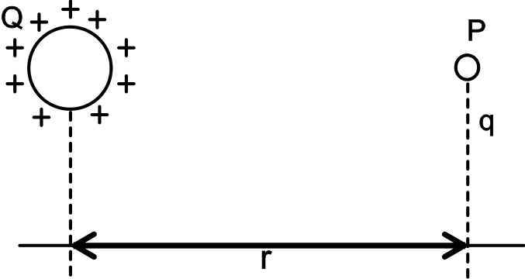
a) Se q > 0, os vetores $\vec{E}\text{ e }\vec{F}$ possuem o mesmo sentido.
b) Se q < 0, os vetores $\vec{E}\text{ e }\vec{F}$ possuem sentidos contrários.
c) Se q > 0 ou q < 0, o campo elétrico $\vec{E}$ em P independe de q.
d) Se q < 0, os vetores $\vec{E}\text{ e }\vec{F}$ no ponto P se anulam.

07 - (UNIMONTES MG)
Observe a figura abaixo. O módulo do campo elétrico que atua na carga Q₃, devido às cargas Q₁ e Q₂, é igual a
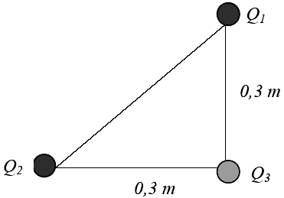
Dados:
Q₁ = 1$μ$ C
Q₂ = 2$μ$ C
Q₃ = 3$μ$ C
K = 9 × 10⁹ Nm²/C²

a) $2×{\text{10}}^{5}N/C$
b) $\sqrt{3}×{\text{10}}^{5}N/C$
c) $3×{\text{10}}^{5}N/C$
d) $\sqrt{5}×{\text{10}}^{5}N/C$

08 - (UEPG PR)
Uma carga elétrica puntiforme Q gera um campo elétrico numa determinada região do espaço. Considerando um ponto P a uma distância r da carga Q, assinale o que for correto.
01. A intensidade do vetor força elétrica que age sobre a carga de prova q₀ é inversamente proporcional à intensidade do vetor campo elétrico.
02. O sentido do vetor campo elétrico é o do vetor força elétrica que age sobre a carga de prova q₀, colocada no ponto P.
04. A intensidade do vetor campo elétrico é inversamente proporcional ao quadrado da distância r.
08. O campo elétrico será nulo no ponto P se a carga de prova q₀ tiver sinal contrário ao da carga Q.
16.Se o sentido do vetor campo elétrico for de afastamento da carga Q, então a carga de prova q₀ tem sinal contrário ao da carga Q.

09 - (UNIMONTES MG)
O gráfico abaixo representa a maneira como varia a intensidade do campo elétrico, que é gerado por uma carga pontual Q positiva, em função da distância. Determine a intensidade do campo a uma distância de 4,0 cm da carga fonte. (K_{o} = 9,0 × 10⁹ unidades SI)
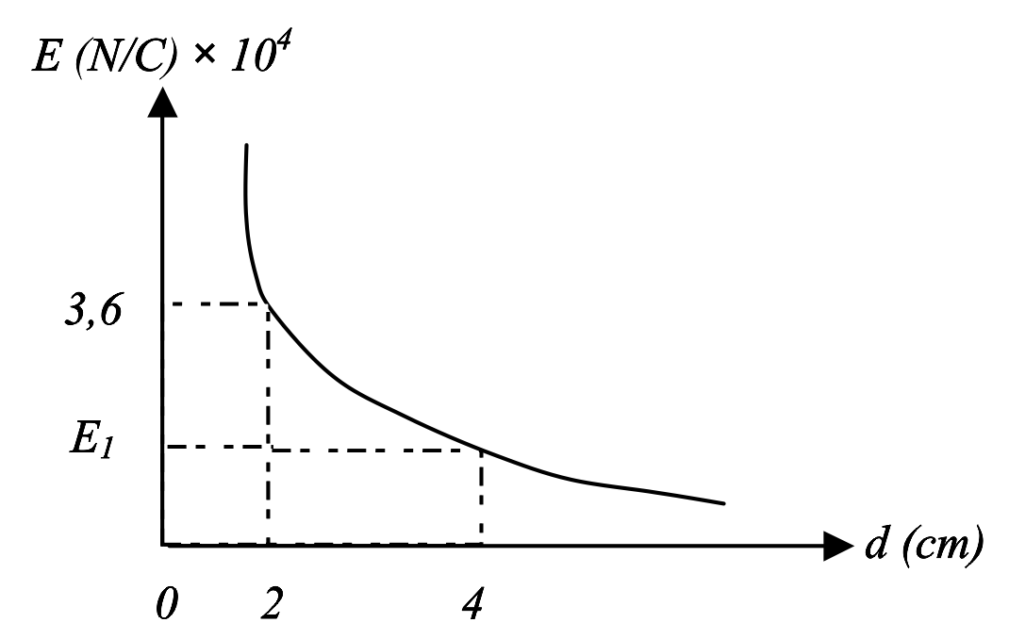
a) 6,0 × 10³ N/C
b) 9,0 × 10³ N/C
c) 1,2 × 10⁴ N/C
d) 1,5 × 10⁴ N/C

10 - (UFOP MG)
Uma carga elétrica puntiforme positiva de Q = 1 x 10⁻⁶ C está em um campo elétrico uniforme de módulo E = 1x 10³V/ m, como mostrado na figura. A distância é AB = 1 x 10⁻² m.
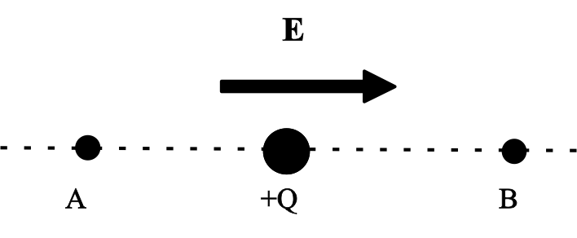

Assinale a alternativa incorreta:
a) O vetor força elétrica que age sobre a carga tem a mesma direção e o mesmo sentido do vetor campo elétrico.
b) Sob o efeito do campo elétrico, a carga move-se no sentido de B para A.
c) O módulo do vetor força elétrica vale 10⁻³ N.
d) O módulo da diferença de potencial entre os pontos A e B é de 10V.
11 - (UFAM)
Sabendo-se que o campo elétrico no ponto P é nulo a razão d₁/d₂ vale:

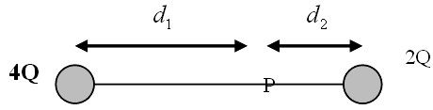

a) $\sqrt{3}$ b) $\sqrt{2}$ c) 2 d) 4 e) 6

12 - (UEPG PR)
Na figura abaixo, calcular a que distância da carga Q₁ o campo elétrico resultante é nulo.
Considere: Q₁ = Q₂ = 8x10⁻¹² C

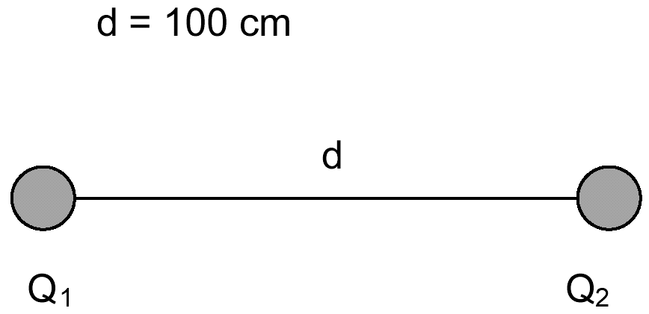

13 - (PUC RS)
INSTRUÇÃO: Responder à questão 7 com base na figura a seguir, que representa duas cargas elétricas de mesma intensidade e sinais opostos colocadas nos vértices inferiores do triângulo eqüilátero.

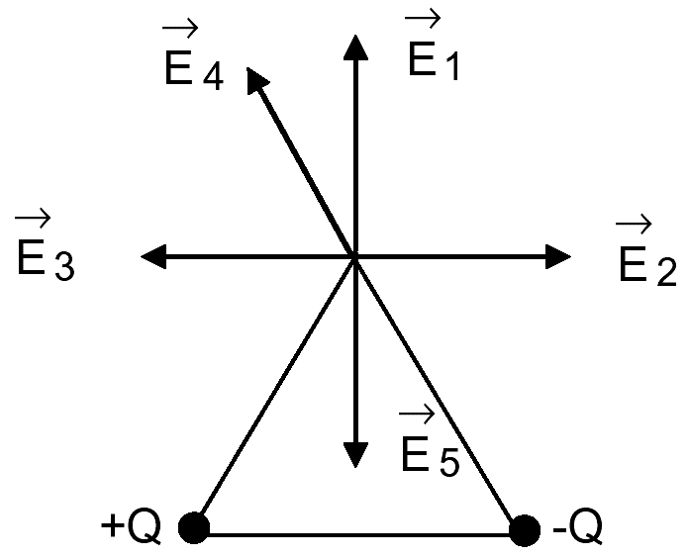

O vetor que representa o campo elétrico resultante no vértice superior do triângulo é
a) ${\vec{E}}_{1}$ b) ${\vec{E}}_{2}$ c) ${\vec{E}}_{3}$ d) ${\vec{E}}_{4}$ e) ${\vec{E}}_{5}$

GABARITO:

1) Gab: D 2) Gab: E 3) Gab: E 4) Gab: D 5) Gab: a) Cargas positivas são fontes de $\vec{E}$ enquanto que cargas negativas são sorvedouros. Pela análise da figura, como as linhas de campo elétrico saem de B e chegam em A, conclui-se que A é negativa e B é positiva.
b) Da figura, percebemos que da carga B saem o dobro de linhas de campo que chegam na carga A, portanto: $\left|Q_{B}\right|=2\left|Q_{A}\right|$.
c) Não. Pois caso fosse possível, haveria diferentes vetores $\vec{E}$ em cada ponto de cruzamento das linhas de campo.

6) Gab: D 7) Gab: D 8) Gab: 06 9) Gab: B

10) Gab: B 11) Gab: B 12) Gab: 50 13) Gab: B

